引沁济蟒渠
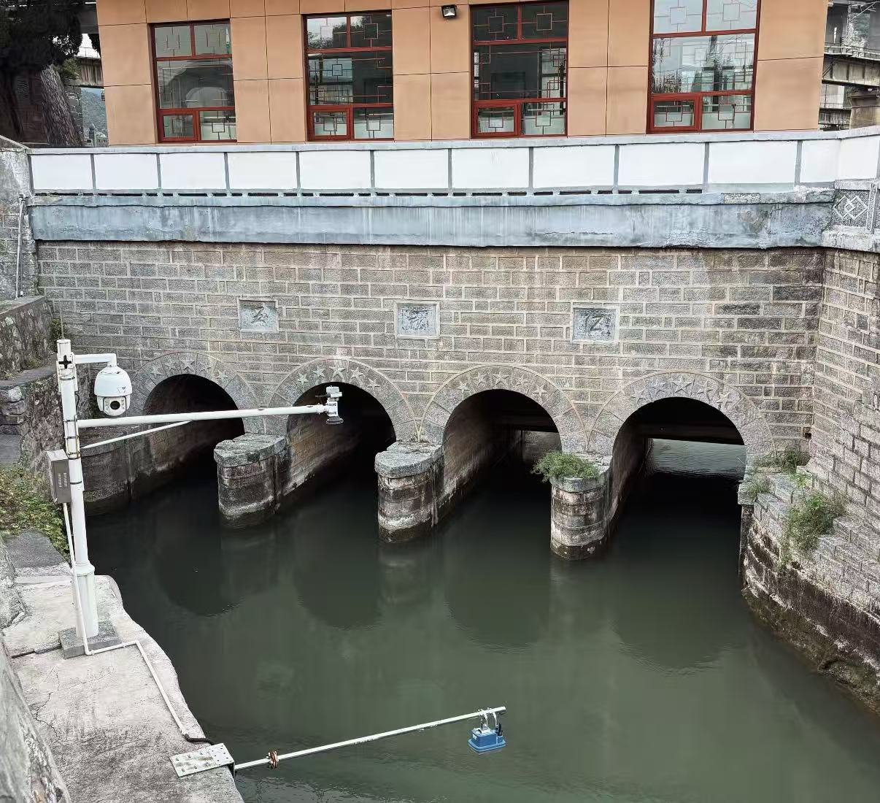
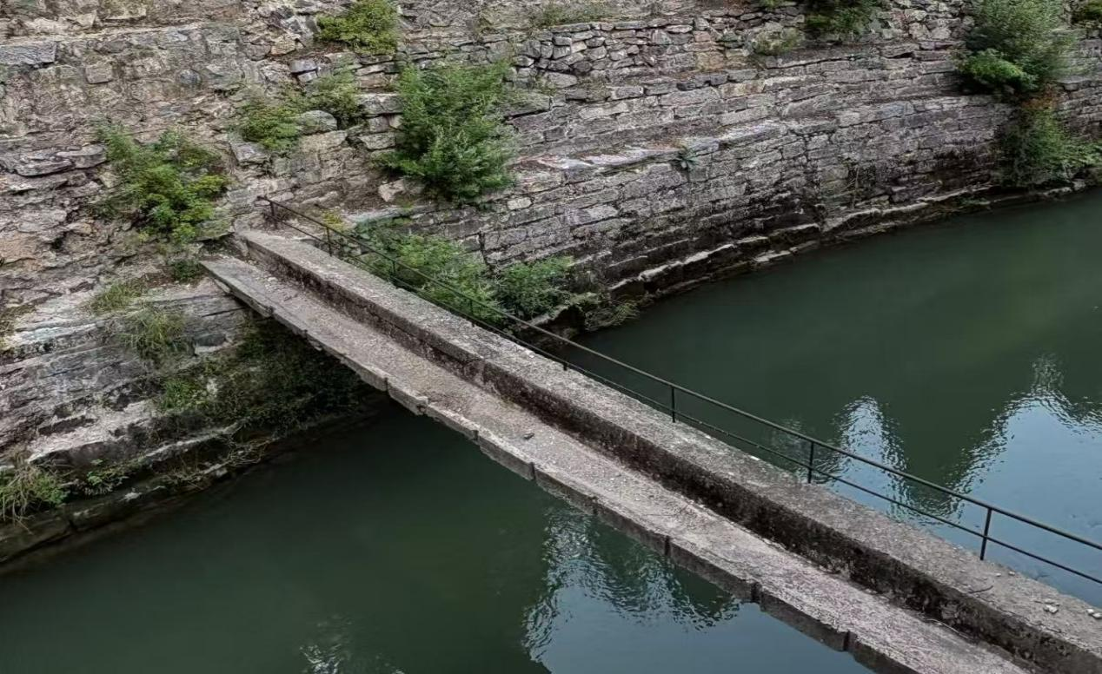
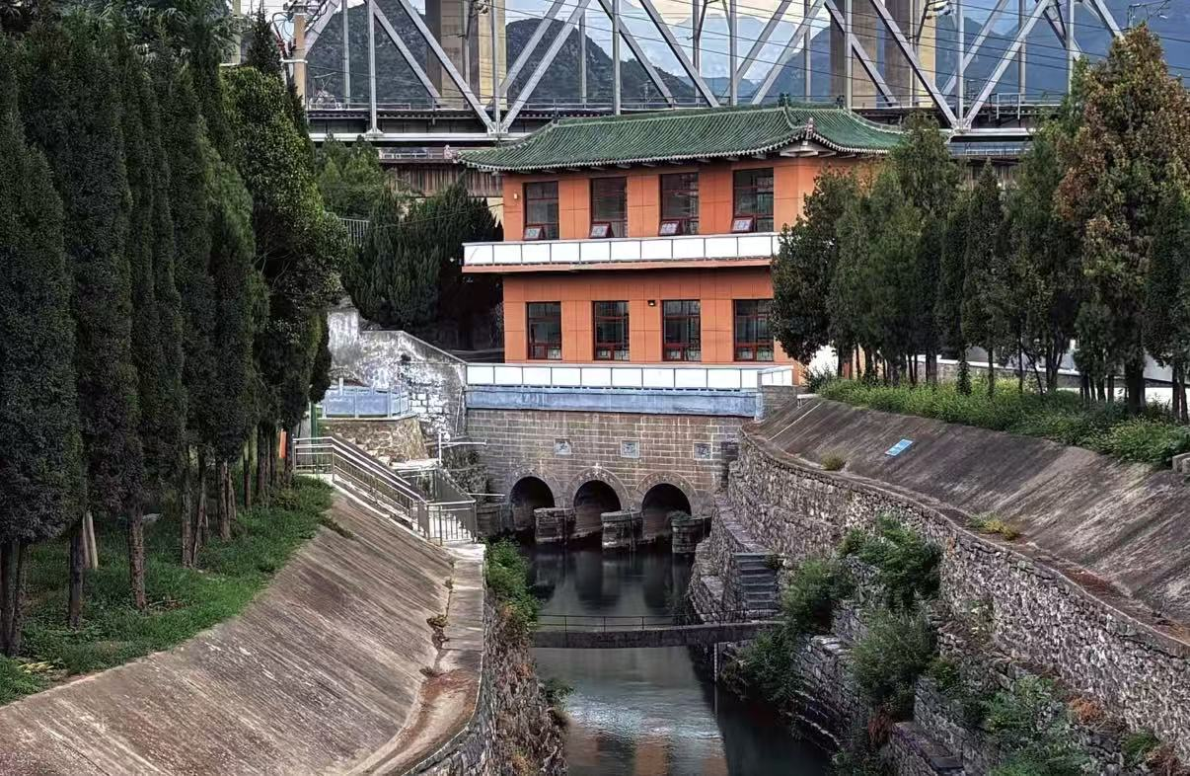
讲解：
引沁济蟒渠是二十世纪六十年代，河南省济源、孟县（今孟州市）等地人民发扬“愚公移山”精神，克服艰难险阻修建的大型水利工程。以下是详细介绍。
---历史背景：
其历史背景源于该地区严重的干旱缺水问题。蟒河流域土地贫瘠，十年九旱，而相邻的沁河水资源相对丰富。为解决工农业用水和人民生活用水困难，在党的领导下，数十万民工自1965年起，历时十余年，凭着一锤一钎，在太行山的悬崖峭壁上开凿出了这条“人工天河”。它不仅是一项伟大的水利工程，更是那个火红年代中国人民战天斗地、改造河山的伟大精神和智慧的象征。
---建筑特点：
• 工程宏伟壮观：渠首位于沁河峡谷，渠线蜿蜒于太行山腰，总长近120公里，其中包含大量隧道、渡槽、暗渠等建筑，宛如一条缠绕在山间的巨龙。
• 设计巧妙科学：全线利用自然地势坡度实现自流灌溉，工程设计与自然环境紧密结合，体现了当时较高的水利工程技术水平。
• 施工技艺艰苦：在缺乏大型机械的条件下，主要依靠人力完成开山、凿洞、砌石等作业，砌石工艺精湛，许多渠段至今坚固耐用，展现了劳动人民的卓越创造力。
• 标志性构造物：拥有多个如“英雄隧道”、“胜利渡槽”等标志性建筑节点，每一处都凝结着建设者的心血和汗水，成为工程的精神地标。
---陈列展览：
展览以“太行丰碑”为主题，通过历史照片、施工工具（如铁锤、钢钎、独轮车）、工程图纸、英雄劳模事迹介绍以及多媒体沙盘等形式，全方位再现当年波澜壮阔的建设场景。展览重点突出“自力更生、艰苦奋斗、团结协作、无私奉献”的修渠精神，并展示该工程至今仍在发挥的巨大经济效益和社会效益。
---荣誉称号：
河南省爱国主义教育示范基地、国家水情教育基地、重点文物保护单位（水利遗产）。

地址：河南省济源市、焦作市孟州区等沿线区域，渠首位于济源市境内的沁河峡谷。

特产：济源冬凌草、马村酥梨、孟州苹果、四大怀药（怀地黄、怀牛膝、怀山药、怀菊花）。

百年老店小吃：济源鸡蛋不翻、孟州混浆绿豆凉粉、济源土馍、孟州炒面。

